ЧЕМ ОПАСНА ПЕРЕГРУЗКА ДЛЯ ДЕТЕЙ
И ПОЧЕМУ ЕЕ СТОИТ ИЗБЕГАТЬ
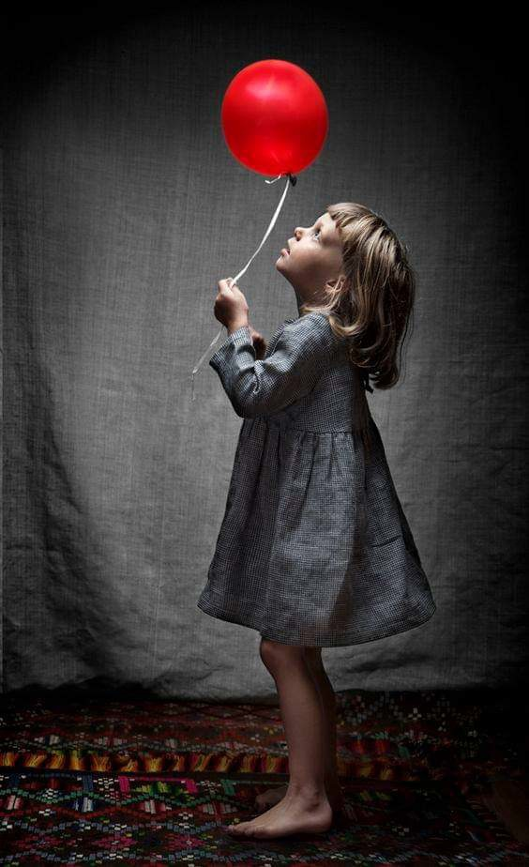

Расписание многих школьников порой забито под завязку: учеба, репетиторы, кружки, спортивные секции. Не много ли планов на один день? Давайте поговорим о том, чем грозит перегрузка ребенку.
Перегрузка препятствует спонтанному взаимодействию.
У каждого возраста есть важные психологические задачи, которые ребенку (а затем и взрослому) предстоит решать, чтобы развиваться гармонично. Психолог Эрик Эриксон описал их в своей широко известной книге «Детство и общество». Это формирование доверия, автономии и инициативы в раннем и дошкольном возрасте, трудолюбия — в младшем школьном, личностной (а также ролевой, гендерной, сексуальной и других видов) идентичности — в подростковом и т.д.
Решение каждой из этих задач, как видно из названия книги, позволяет растущему индивиду успешно адаптироваться к современному для него обществу и времени. Однако достижение такого результата невозможно без активного и (внимание!) спонтанного взаимодействия с другими людьми, в первую очередь сверстниками, родителями, братьями и сестрами.
К сожалению, именно этого многие дети лишены из-за постоянной перегрузки, не оставляющей места для спонтанности. При этом родители обычно следуют самым благим пожеланиям ради той же цели — помочь их ребенку стать социально успешным.
Но за счет чего?
За счет постоянных дополнительных занятий самого широкого (и бассейн, и гимнастика, и рисование, и подготовка к школе) или глубокого (ежедневные многочасовые занятия музыкой) объема начиная уже с детского сада, в который такие дети приходят в основном поесть и поспать между утренними и послеобеденными тренировками.
Игры со сверстниками, общие интересы, первые друзья, личное время,
свободное воображение — все это вытесняется на задний план жестким графиком определенных взрослыми занятий, в которых главное место занимает конкуренция за результаты с другими и самим собой. Они же (результаты) часто становятся и основной темой общения в семье, подменяя по-настоящему личные отношения между ее членами.
В младшей школе дети, приобретая статус ученика, расположены трудолюбиво учиться. Это может стать большим соблазном для родителей усилить «нажим» и добиваться идеальной или близкой к ней успеваемости у ребенка. Особенно если у взрослых получилось, чтобы их сын или дочь поступили в гимназию или частную школу с усложненной образовательной программой. Давление в школе и дома, чувство долга и вины за неудачи, которые легко формируются в таких условиях, часто приводят к различным психологическим и психосоматическим нарушениям - выраженной тревоге, страхам (отметок, контрольных и т.д.), истерикам, нервным тикам и другим заболеваниям. В основном у мальчиков могут появляться вспышки неконтролируемой агрессии по отношению к другим, а у девочек — по отношению к себе, включая нервную анорексию, вырывание волос, бровей и др.
Многие дети уже в этом возрасте начинают на постоянной основе принимать лекарства. При этом времени и сил на общение и игры с другими детьми, не связанные с учебой, на развитие собственных интересов (если к этому времени они еще не полностью подчинены учебным или дополнительным занятиям) не остается. А значит, не формируются и коммуникативные навыки, социальная уверенность, непосредственность, могут практически отсутствовать друзья.
Родители замечают это и, опасаясь, что ребенок, уже входящий в подростковый возраст, легко окажется под влиянием «плохой компании», еще больше контролируют его график. Семь-восемь уроков в день, тренировки или репетиции, а затем домашние задания до глубокого вечера практически исключают время не только для прогулок с приятелями или первых романтических знакомств, но и для самопознания и погружения в современную и понятную ребенку субкультуру детства (а не ту, в которой жили его родители, чьими представлениями определяется его жизнь).
Все это способно усугублять проблемы душевного и телесного здоровья подростка и становиться причиной неврозов и более серьезных расстройств.
Возвращаясь к книге Эриксона, важно напомнить родителям и всем взрослым, занимающимся воспитанием ребенка, что перегрузка в учебе, в дополнительных занятиях, в режиме дня ребенка в ущерб естественным задачам возраста часто оборачивается вредом для его развития и здоровья, а последствиями становятся: вместо доверия — недоверие, вместо автономии — неуверенность, вместо инициативы - вина, вместо трудолюбия - чувство неполноценности, а вместо идентичности - диффузия, размытость личности.

Так стоит ли занятый график ребенка таких жертв?

